
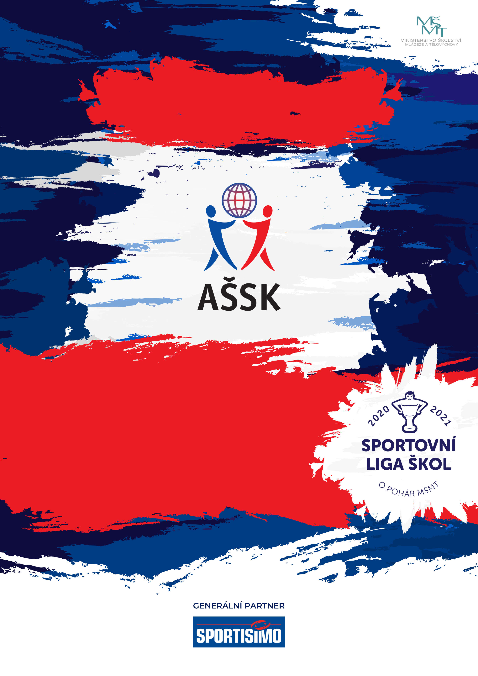

VŠEOBECNÁ USTANOVENÍ
SABE CUP
Okresní kolo ve vybíjené ZŠ kat. II otevřená
Sportovní liga škol
30. 4. 2026, Zlín
 | POŘADATEL: |  | Okresní rada AŠSK Zlín a ZŠ Zlín Kvítková 4338, Kvítková 4338, 76001 Zlín
 | TERMÍN KONÁNÍ: |  | Čtvrtek 30. 4. 2026
 | MÍSTO KONÁNÍ: |  | Sportovní hala Datart Zlín, U Zimního stadionu 4286, Zlín
 | SPORTOVNÍ KANCELÁŘ: |  | Mgr. Hana Lukovicsová, email: hana.lukovicsova@zskvitkova.cz , tel. 776 692 735
 | ÚČASTNÍCI: |  | Řádně přihlášené školy. Družstvo má maximálně 10 hráčů a dva náhradníky. Alespoň jedna vedoucí osoba musí být v pracovněprávním vztahu s vysílající školou.  Kat. otevřená: hraje libovolný počet dívek a chlapců, nebo pouze chlapci.
 | KATEGORIE: |  | II. - základní školy, ročník narození 2014–2016  V kategorii mohou startovat družstva za těchto podmínek:  - Družstvo je složeno z žáků jedné školy  - Členové družstva musí odpovídat ročníkem narození a příslušným stupněm vzdělání  - Žák, který opakuje ročník a je v páté anebo v deváté třídě, nemůže být zařazen do soutěže.  Všechny podmínky musí být splněny zároveň.
 | PŘIHLÁŠKY: |  | Zasílejte do 25. 3. 2026 e-mailem: hana.lukovicsova@zskvitkova.cz  Ideální počet účastníků v okresním kole je 8. V případě většího zájmu musíme zorganizovat okrsková kola.  Přihlášku AŠSK potvrzenou ředitelem školy, prosím, přineste přímo na turnaj.
 | PREZENCE: |  | Dne 30. 4. 2026 v době od 8:00 hodin do 8.30 hodin na sportovní hale Datart Zlín. Vedoucí předloží: soupisku družstva, potvrzenou ředitelem školy. Každý hráč musí mít kartičku pojištěnce.
 | TECHNICKÁ PORADA: |  | Proběhne v 8,30. Účast alespoň jednoho zástupce družstva na technické poradě je povinná. Začátek turnaje: 8:45
 | ÚČASTNICKÝ POPLATEK |  | Účastnický poplatek se nehradí.
 | ZDRAVOTNÍ ZABEZPEČENÍ A DOZOR NAD ŽÁKY: |  | Účastníci akce nejsou pořadatelem pojištěni proti úrazům, krádežím ani ztrátám. VV AŠSK ČR doporučuje, aby účastníci uzavřeli individuální úrazové pojištění. Za zdravotní způsobilost odpovídá vysílající škola. Účastníci musí mít s sebou průkazku zdravotní pojišťovny. Dozor nad účastníky zajišťuje v plném rozsahu a po celou dobu soutěže vysílající škola. (Vyhláška MŠMT ČR č.55/2005 §7, odst. 2) Vedoucí družstev odpovídají po celou dobu soutěže za bezpečnost a chování členů výpravy.
 | TECHNICKÁ USTANOVENÍ
 | PODMÍNKY ÚČASTI: | Soutěž je řízena všeobecnými podmínkami AŠSK. V družstvech mohou startovat pouze žáci a žákyně příslušné školy, kteří jsou uvedeni  na soupisce potvrzené ředitelem školy.  Za zdravotní způsobilost zodpovídá vedoucí družstva. Účastníci nejsou pojištěni proti úrazu a případným ztrátám. Účastníci mají u sebe kartičky zdravotní pojišťovny.
 | MATERIÁLNÍ ZABEZPEČENÍ: | Každé družstvo musí mít: sadu dresů
 | PROTESTY: | Případnou námitku podává vedoucí družstva písemně nebo telefonicky do 15 minut po skončení utkání řediteli soutěže s vkladem 500 Kč. Protesty řeší soutěžní komise. V případě zamítnutí propadá vklad pořadateli.
 | PŘEDPIS: | Kat. otevřená: hraje libovolný počet dívek a chlapců, nebo pouze chlapci.  Hraje se podle pravidel a soutěžního řádu AŠSK a následných upřesnění viz Organizační řád AŠSK Organizační řád - Sportovní soutěže - AŠSK ČR | assk.cz.
 | SYSTÉM SOUTĚŽE: | Bude upřesněn na technické poradě.
 | CENY | Diplomy, medaile.

Soutěž se koná za podpory města Zlín.

Ředitelka soutěže Předsedkyně OR AŠSK Zlín Mgr. Hana Lukovicsová Mgr. Eva Procházková

